10.2 阿基米德原理校本练习
一、选择题
1.由阿基米德原理可知：浸在液体中的物体所受的浮力，大小等于（ ）
A.它排开液体的体积 B.它排开液体的质量
C.它排开液体的重力 D.物体受到的重力
2.将一重为80N的物体，放入一盛满水的溢水杯中，从杯中溢出了30N的水，则物体受到的浮力是 （ ）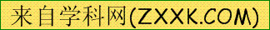
A.80N B.30N C.50N D.11ON
3.外形相同的4个小球放入液体中，静止时如图1所示，则受到浮力最小的是 （ ）
A.A球 B.B球 C.C球 D.都相等
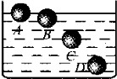
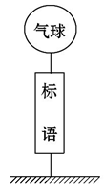

图 1 图 2
- 如图2所示为某校校园艺术节时气球悬挂一幅竖标的情景。已知气球的体积为8m3,空气的密度
为1.29kg/m3。g取10N/kg,则气球受到的浮力为( )
A.103.2N B.90N C.13.2N D.193.2N
- 将质量为0.12kg的物体,轻轻放入盛满清水的溢水杯中,溢出0.1kg的水,则此物体受到的浮力
是(g取10 N/kg)( )
A.1.2N B.0.12 N C.1 N D.0.1 N
- 将质量为200g的物体,轻轻放入盛满清水的溢水杯中,溢出160cm³的水,则此物体受到的浮力是
(g取10 N/kg)( )
A.0.16N B.1.6 N C.16 N D.160N
- 将重为20N的金属块挂在弹簧测力计下，金属块体积的1/4浸入水中时，弹簧测力计的示数为
18N，当金属块全部浸入水中时，金属块受到的浮力为（ ）
A.38N B.20N C.2N D.8N
- 将两个物体分别挂在弹簧测力计上，然后都浸没在水中，发现两支弹簧测力计的示数都减少了
2N，那么这两个物体一定有相同的（ ）
A.密度 B.体积 C.质量 D.重力
二、填空题
9.在图3所示的大鱼和小鱼的争论中，_____鱼的说法正确，这是因为两条鱼浸没在同种液体中，
它们所受浮力的大小与 有关。
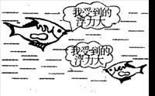
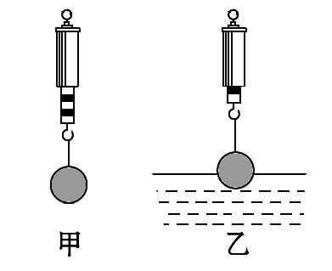

图 3 图 4
- 如图4,甲中弹簧测力计示数为5N。乙中小球一半浸在水中,测力计示数为2N。则小球受到的浮
力为 N,小球的体积为 cm³。
- 放在水平桌面上的量筒中盛有120cm³的水，当把挂在弹簧测力计下的小金属块完全浸入量筒里
的水中后，量筒的水面上升到170cm³处，弹簧测力计的示数为3.4N.则金属块的体积为
cm³，所受浮力为 ，金属块受到的重力为 ，密度为 kg/m³。
三、实验题[来源:学.科.网]
12.在“浮力的研究”实验中。
（1）取一铁块，把它挂在弹簧测力计的挂钩上，如图5甲所示。当铁块浸入水中的体积缓慢增大时，铁块受到浮力大小的变化是 。
（2）探究“浮力大小与排开水的重力关系”的实验过程：
①如图5乙，用弹簧测力计测出石块的重力为F₁；
②如图5丙，用弹簧测力计测出空烧杯的重力为F₂；
③如图5丁，把石块浸入盛满水的溢杯中，用该空烧杯盛接从溢杯里排出的水，当石块全部浸入水中时，读出弹簧测力计的示数为F₃；
④如图5戊，用弹簧测力计测出该烧杯和排出的水的总重力为F₄。
用F₁、F₂、F₃、F₄表示，实验中测得石块所受的浮力为 ，排出水的重力为 。根据该实验的测量数据，可得出物体所受浮力大小与排开水的重力的定量关系是 。
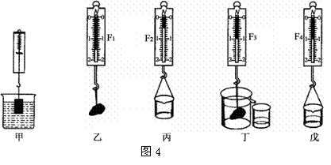
四、计算题
13.一个在节日放飞的气球,体积是620m³。这个气球在地面附近受到的浮力有多大?设地面附近气温
是0°C,气压是1×105Pa,空气的密度是1.29kg/m³.

- 在弹簧测力计下悬挂一个金属零件,示数是7.5N。当把零件浸没在密度为0.8×103kg/m³的油中
时，测力计的示数是6.6N,金属零件的体积有多大?

